整『形』遊戲
校名：前鎮國中
指導老師：呂惠娜、陳雅雯
一、旨趣：利用立體重疊平面的概念，透過摺紙摺出擲骰子所決定的圖形。
二、實驗器材：骰子、紙、彩色鉛筆。
三、活動過程：按照下列步驟，摺出圖形後塗上顏色即可過關。
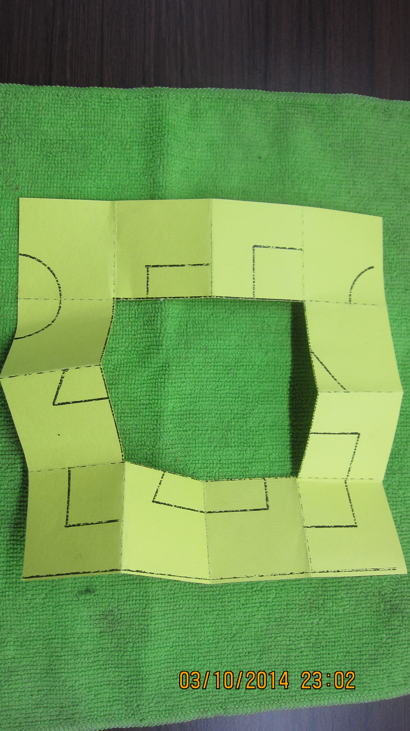
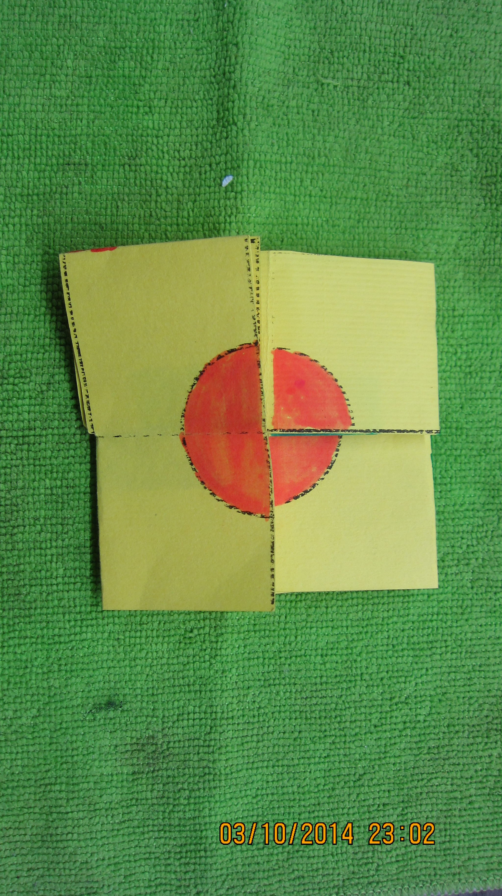
①擲骰子
由闖關者所擲出的骰子決定圖形。
②摺虛線
沿著虛線摺出摺痕。
③摺出所決定的圖形並塗上顏色。

四、活動啟示：利用立體重疊平面的概念，透過觀察及摺紙摺出生活中常見的平面
幾何圖形，並由骰子(機率)決定遊戲的難易度，增加遊戲的樂趣。

